EJERCICIO OBLIGATORIO 3:

F(t) = 4*sin (6*∏*t + ∏/4) – 3 * cos (12*∏*t)

- Sabemos, por el teorema de Nyquist, que la velocidad mínima del conmutador debe ser dos veces el ancho de banda de la señal, luego:

V_{.mínima} = 2 * 12 * ∏ = 24 * ∏ rad/s

V_{.mínima} = 24 * ∏ = 12 Hz

b) f_{s} = 24 Hz;
T = 1 / f_{s};
τ = T / nºpulsos;
C = log₂ n / τ;
C = 2 * log₂n * W; W = C / 2 * log₂n;
M = n^{m}

CODIFICACIÓN BINARIA

M = 32;
n = 2;
m = 5 pulsos;

τ = 1 / 24 * 5 = 1 / 120;
C = log₂2 / (1/120); C= 120 bps;
W = 120 / 2 * log₂2; W = 60 bps;

CODIFICACIÓN CUATERNARIA

M = 32;
n = 4;
m = 3 pulsos;

τ = 1 / 24 * 3 = 1 / 72;
C = log₂4 / (1/72); C= 144 bps;
W = 144 / 2 * log₂4; W = 36 bps;

- V_{.máximo} = 6,5
V_{.mínimo} = -6,5
Δ_{cuantización} = V_{.máximo} + V_{.mínimo} / nº niveles –1;
Δ_{cuantización} = 6,5-(-6,5) / 256 –1 = 0,419
f_{s} = 24 Hz;
T_{s} = 1 / 24 s;

Muestreo:

Como las señales de que está compuesta f(t) son un seno y un coseno con frecuencias una múltiplo de la otra y a su vez divisores de la frecuencia de muestreo, no hará falta calcular todos los valores en ese intervalo, ya que llegará un momento en que comiencen a repetirse los valores.

f(t/24) = 4*sin (6*∏*t/24 + ∏/4) – 3 * cos (12*∏*t/24);
f(t/24) = 4*sin (∏*t/4 + ∏/4) – 3 * cos (∏*t/2);

Valores:

f(0) = 4*sin (0 + ∏/4) – 3 * cos (0); f(0) = [(4*√2)/2] - 3 = -0,171
f(1/24)= 4*sin (∏/4 + ∏/4) – 3*cos (∏/2) = 4 -0 = 4
f(2/24)= 4*sin (∏/2 + ∏/4) – 3*cos (∏) = [(4*√2)/2] + 3 = 5,834
f(3/24)= 4*sin (3*∏/4 + ∏/4) – 3*cos (3*∏/2) = 0 - 0 = 0
f(4/24)= 4*sin (∏ + ∏/4) – 3*cos (2*∏) = -[(4*√2)/2] – 3 = -5,834
f(5/24)= 4*sin (5*∏/4 + ∏/4) – 3*cos (5*∏/2) = -4 –0 = -4
f(6/24)= 4*sin (6*∏/4 + ∏/4) – 3*cos (3*∏) = -[(4*√2)/2] + 3 = 0,171
f(7/24)= 4*sin (7*∏/4 + ∏/4) – 3*cos (7*∏/2)= 0
f(8/24)= 4*sin (8*∏/4 + ∏/4) – 3*cos (8*∏/2)= -0,171

Y el resto de valores se irían repitiendo.

Representación de la señal muestreada:

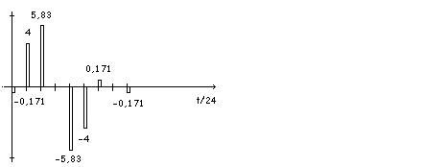

Cuantización:

A cada valor de la señal muestreada le corresponderá un nivel de cuantización que podemos determinar puesto que sabemos el valor del intervalo de cuantización.

Nivel = Valor - V_{.mínimo} / Δ_{cuantización};

N (f(0/24)) = -0,171 – (-6,5) / 0,419 = 15,105 ≈ 15
N (f(1/24)) = 4 – (-6,5) / 0,419 = 25,059 ≈ 25
N (f(2/24)) = 5,834 – (-6,5) / 0,419 = 29,436 ≈ 29
N (f(3/24)) = 0 – (-6,5) / 0,419 = 15,513 ≈ 16
N (f(4/24)) = -5,834 – (-6,5) / 0,419 = 1,589 ≈ 2
N (f(5/24)) = -4 – (-6,5) / 0,419 = 5,966 ≈ 6
N (f(6/24)) = 0,171 – (-6,5) / 0,419 = 15,921 ≈ 16
N (f(7/24)) = 0 – (-6,5) / 0,419 = 15,513 ≈ 16
N (f(8/24)) = -0,171 – (-6,5) / 0,419 = 15,105 ≈ 15

Representación de la señal cuantizada:

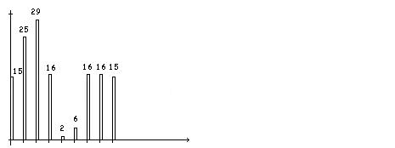

Codificación Binaria:

Decimal Binario
15 01111
25 11001
29 11101
16 10000
2 00010
6 00110
16 10000
16 10000
- 01111
Representación de la señal codificada:

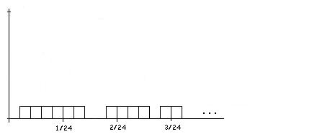

- Los cálculos serán los mismos pero multiplicados por diez puesto que al multiplexar 10 señales el ancho del pulso se reduce y necesitamos mayor capacidad y ancho de banda.

CODIFICACIÓN BINARIA:

M = 32;
n = 2;
m = 5 pulsos;

τ = 1 / 24 * 5 * 10 = 1 / 1200;
C = log₂2 / (1/1200); C= 1200 bps;
W = 1200 / 2 * log₂2; W = 600 bps;

CODIFICACIÓN CUATERNARIA

M = 32;
n = 4;
m = 3 pulsos;

τ = 1 / 24 * 3 * 10 = 1 / 720;
C = log₂4 / (1/720); C= 1440 bps;
W = 1440 / 2 * log₂4; W = 360 bps;

